Phòng ngừa và kiểm soát bệnh cao huyết áp
Cao huyết áp còn gọi là tăng huyết áp, là bệnh lý thừờng gặp trong cộng đồng và gia tăng theo tuổi, chiếm 8-12% dân số. Cao huyết áp là bệnh lý gây tử vong và di chứng thần kinh nặng nề, làm ảnh hưởng nhiều đến chất lượng cuộc sống.
Do đó, điều trị huyết áp cao là vấn đề cần lưu ý trong cộng đồng. Để giúp quý độc giả và người bệnh có cái nhìn rõ nét hơn về bệnh lý này, sau đây VnDoc sẽ chia sẻ những kiến thức cần thiết giúp bệnh nhân phòng ngừa và kiểm soát bệnh cao huyết áp hiệu quả.
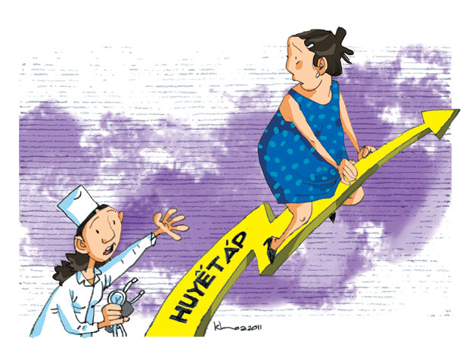
Huyết áp cao là một bệnh lý rất nguy hiểm
Huyết áp cao (hoặc tăng huyết áp), không chỉ phản ánh tình trạng sức khỏe có vấn đề mà còn là một loại bệnh lý nguy hiểm. Mức độ căng thẳng trong các mạch máu được phản ánh qua huyết áp, mạch càng căng, huyết áp càng cao, khiến tim phải hoạt động cật lực hơn.
Huyết áp cao làm tăng nguy cơ đau tim và đột quỵ, nếu không được kiểm soát tốt có thể dẫn đến suy thận. Huyết áp cao được xếp cùng nhóm với các yếu tố nguy hiểm cho sức khỏe khác như cholesterol cao, béo phì, tiểu đường tuýp 2, hút thuốc lá và các bệnh di truyền. Đáng lo ngại hơn, khoảng trên 50% người từ 60 tuổi mắc bệnh cao huyết áp, hầu hết là do di truyền.
Mặc dù huyết áp cao có thể điều trị bằng thuốc, song theo các chuyên gia, lối sống lành mạnh có thể mang lại kết quả tốt cho bệnh nhân cao huyết áp, kể cả với các trường hợp di truyền. Dưới đây là 13 cách ngăn chặn và kiểm soát chứng tăng huyết áp.
1. Nắm rõ chỉ số huyết áp của bản thân
Những người khỏe mạnh có huyết áp khoảng 120/80 mmhg. Tuy nhiên, theo báo cáo mới đây đăng trên tạp chí của Hiệp hội Y khoa Mỹ vào năm 2013, chỉ số 140/90 mmhg hoặc thấp hơn mới là an toàn cho bệnh nhân cao huyết áp. Nếu bạn bị huyết áp cao, có thể bác sĩ sẽ yêu cầu đo huyết áp hàng ngày, trong khi những người khỏe mạnh chỉ cần đo vài lần một năm là đủ.
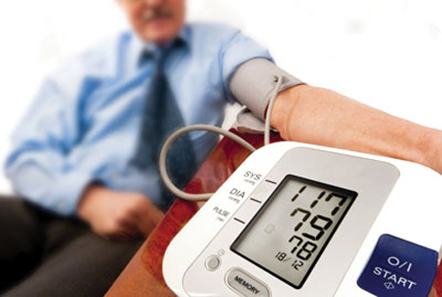
Bệnh nhân cần nắm rõ chỉ số huyết áp của bản thân
2. Tự đo huyết áp tại nhà
Nhiều người mắc chứng lo sợ khi đến bệnh viện, cho đến khi huyết áp tăng cao đột ngột mới chịu đi. Thế nên, cách tốt nhất để kiểm soát huyết áp là tự đo ở nhà. Thời điểm lý tưởng nhất là vào buổi sáng ngay sau khi thức dậy.
3. Chú ý thực phẩm chế biến sẵn
Theo khuyến cáo của bác sĩ, người bị cao huyết áp chỉ nên cung cấp lượng muối trong khoảng 2.000 mg hoặc ít hơn trong một ngày. Trong khi đó, thực phẩm chế biến sẵn rất nhiều muối. Đó là lý do tại sao bạn cần gạch bỏ đồ ăn chế biến sẵn ra khỏi thực đơn hàng ngày.
4. Ăn nhiều rau
Nhiều nghiên cứu cho thấy khẩu phần ăn chứa càng nhiều kali thì huyết áp càng thấp. Các chuyên gia sức khỏe khuyên nên ăn nhiều rau quả chứa hàm lượng lớn kali sẽ rất tốt cho sức khỏe.
5. Giảm cân
Người thừa cân hoặc bị béo phì có nguy cơ mắc chứng tăng huyết áp cao hơn bình thường. Nếu bạn thuộc nhóm hoảng sợ khi lên bàn cân, hãy thử áp dụng chế độ ăn kiêng DAS, chế độ đặc biệt theo nguyên lý ít tinh bột được chứng minh có kết quả trong việc kiểm soát nồng độ máu. Thêm vào đó, hãy kiên trì tập thể dục hai tiếng rưỡi mỗi tuần để tăng cường sức khỏe.

Kiên trì tập thể dục để tăng cường sức khỏe
6. Ngủ đủ giấc
Mất ngủ cũng có liên quan đến chứng tăng huyết áp, theo nghiên cứu gần đây đăng trên tạp chí Hypertension. Hãy cố gắng tránh xa cà phê tối, điện thoại, ipad và dẹp bỏ mọi căng thẳng để có được giấc ngủ ngon.
7. Tránh xa stress
Căng thẳng dù ít hay nhiều, tạm thời hay mãn tính đều có thể khiến huyết áp tăng vọt. Tiến sĩ Vincent Bufalio cho biết: “Bất kỳ gián đoạn nào trong cuộc sống cũng dẫn đến tăng huyết áp”. Tốt hơn hết, hãy chèn vào thời gian biểu hàng ngày của bạn những giờ tập luyện hít thở sâu, ngồi thiền, tập thể dục và luôn giữ tâm trạng thư thái, vui vẻ.

Luôn giữ tâm trạng thư thái, vui vẻ để giảm nguy cơ bị cao huyết áp
8. Nói không với caffeine
Caffeine khiến huyết áp tăng cao đột ngột. Bạn không cần phải hoàn toàn từ bỏ thói quen nhâm nhi cà phê sáng ngay lập tức, nhưng phải cố gắng hạn chế lượng caffeine cung cấp cho cơ thể từ cà phê, trà, soda, nước uống thể thao và chocolate.
9. Giải quyết bệnh ngáy ngủ
Ngáy ngủ hoặc ngừng thở là do khí quản bị tắc nghẽn, khiến cơ thể căng thẳng và làm tăng huyết áp. Ngáy cũng là nguy cơ của chứng rung tâm nhĩ hoặc khiến nhịp tim bị rối loạn. Nếu bạn bị chồng/vợ than phiền về bệnh ngủ ngáy hoặc cảm thấy mệt mỏi, kiệt sức sau khi thức dậy, hãy tìm đến bác sĩ để được tư vấn.
10. Ăn nhiều việt quất
Theo báo cáo trên Tạp chí PLOS One của Mỹ, quả việt quất có hiệu quả tích cực trong việc cải thiện chế độ ăn giàu chất béo, giảm ảnh hưởng tiêu cực đối với sức khỏe bệnh nhân cao huyết áp.

Ăn việt quất tốt cho sức khỏe bệnh nhân bị cao huyết áp
11. Ăn ca cao
Nghiên cứu cho thấy chất flavanol có nhiều trong ca cao có thể giúp giảm huyết áp hiệu quả. Song chỉ nên ăn một mẩu chocola đen nhỏ mỗi ngày là đủ, không nên ăn quá nhiều.
12. Cung cấp đủ magie
Magie có tác dụng làm dịu thành mạch máu và trí óc. Các loại thực phẩm có lá xanh đậm, quả bơ, các loại hạt đậu là nguồn magie tuyệt vời cho sức khỏe. Thêm vào hai khẩu phần cá chứa chất béo omega 3 mỗi tuần cũng có tác dụng tương tự.
13. Bỏ hút thuốc lá
Hút thuốc lá có hại cho sức khỏe trong nhiều mặt, kể cả bệnh tăng huyết áp. Chỉ số huyết áp sẽ bị rối loạn ngay sau khi bạn hút một điếu thuốc. Lên kế hoạch cai thuốc lá và thực hiện nghiêm ngặt là điều cấp thiết bạn nên làm để bảo vệ sức khỏe của mình.

